Nowy partner B&R: firma Auros otrzymuje status B&R Qualified Partner

Program B&R Qualified Partner, to sieć integratorów systemów automatyki i firm inżynierskich z wieloletnim doświadczeniem w stosowaniu technologii B&R. Przyjmując naszych klientów do programu potwierdzamy najwyższą jakoś ich usług w zakresie integracji naszych systemów. 11 czerwca 2021r. do grona B&R Qualified Partner dołączyła firma AUROS Automatyka Robotyka Sterowanie.

AUROS podejmuje się projektów w różnych gałęziach przemysłu, lecz od początku swojej działalności (2010 roku) kluczową rolę odgrywa dla niej przemysł lotniczy i zbrojeniowy, od kilku lat również przemysł ciężki. Firma oferuje pełny zakres usług w ramach budowy maszyn specjalnych pod zamówienie klienta, budowy urządzeń przemysłowych, modernizacji oraz rozbudowy układów bezpieczeństwa, a także monitoringu maszyn i hal produkcyjnych.
Pracownicy firmy specjalizują się w projektowaniu maszyn, ich wykonawstwie oraz wdrożeniu. Swoim klientom pomagają usprawnić produkcje, oferują doradztwo i opracowują z powodzeniem innowacyjne rozwiązania dopasowane do indywidualnych potrzeb.
AUROS stale się rozwija, poszerzając swoją ofertę o najnowsza technologię oraz dbając o ciągły rozwój kadry poprzez szkolenia krajowe i zagraniczne.
„Dziś współpraca z firmą B&R jako Qualified Partner jest dla nas po prostu naturalnym krokiem w kierunku dalszego wspólnego rozwoju.” – podsumowuje Przemysław Padoł, współwłaściciel firmy AUROS.

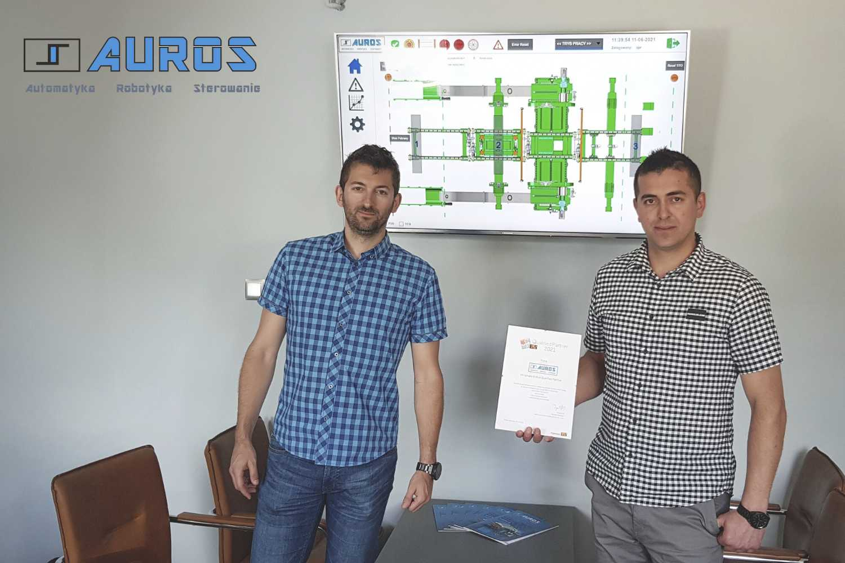
Nowy partner B&R: firma Auros otrzymuje status B&R Qualified Partner

O firmie B&R
B&R to innowacyjna firma z branży automatyzacji z siedzibą w Austrii i przedstawicielstwami na całym świecie. Od 6 lipca 2017 B&R stała się jednostką biznesową Grupy ABB. Jako globalny lider w automatyce przemysłowej, B&R łączy najnowocześniejsze technologie z kunsztem inżynieryjnym, oferując klientom z praktycznie każdej branży kompleksowe rozwiązania z zakresu automatyki maszyn i automatyki zakładowej, sterowania napędami, interfejsów HMI oraz zintegrowanej technologii bezpieczeństwa. Dzięki standardom komunikacji przemysłowej IoT, takim jak OPC UA, POWERLINK i openSAFETY, a także z wydajnym środowiskiem programistycznym Automation Studio, B&R nieustannie przedefiniowuje przyszłość technologii automatyzacji. Duch innowacyjności, który prowadzi B&R na szczyt przemysłowej automatyzacji, jest wzmacniany zamiłowaniem do upraszczania procesów i wyprzedzania oczekiwań klientów.
Aby uzyskać więcej informacji odwiedź stronę www.br-automation.com

